Кабинетная мебель Престиж

Столы
Стол руководителя
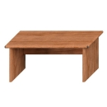
Артикул: ТЖ 112
Типовой размер: 170x90x75
цвет: итальянский орех
Цена: 14 504 руб.

Стол руководителя
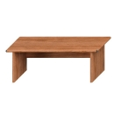
Артикул: ТЖ 113
Типовой размер: 210x90x75
цвет: итальянский орех
Цена: 16 339 руб.

Стол приставной
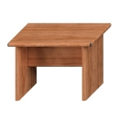
Артикул: ТЖ 106
Типовой размер: 100x70x68
цвет: итальянский орех
Цена: 8 268 руб.

Стол приставной
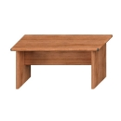
Артикул: ТЖ 105
Типовой размер: 150x70x68
цвет: итальянский орех
Цена: 8 945 руб.

Стол для переговоров прямоугольный
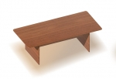
Артикул: ТЖ 120
Типовой размер: 240x110x75
цвет: итальянский орех
Цена: 21 214 руб.

Стол для переговоров овальный
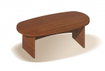
Артикул: ТЖ 136
Типовой размер: 206x103x75
цвет: итальянский орех
Цена: 32 874 руб.

Стол для переговоров овальный
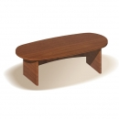
Артикул: ТЖ 153
Типовой размер: 240x110x75
цвет: итальянский орех
Цена: 32 876 руб.

Стол для переговоров
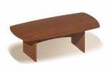
Артикул: ТЖ 154
Типовой размер: 240x117x75
цвет: итальянский орех
Цена: 32 874 руб.

Стол для переговоров круглый
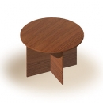
Артикул: ТЖ 189
Типовой размер: 110x110x75
цвет: итальянский орех
Цена: 12 555 руб.

Секция стола для переговоров
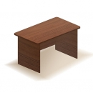
Артикул: ТЖ 475
Типовой размер: 120x78x75
цвет: итальянский орех
Цена: 11 042 руб.

Секция угловая стола для переговоров
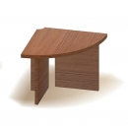
Артикул: ТЖ 476
Типовой размер: 83x83x75
цвет: итальянский орех
Цена: 14 770 руб.

Стол журнальный
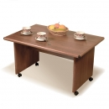
Артикул: ТЖ 180
Типовой размер: 90x60x49
цвет: итальянский орех
Цена: 5 133 руб.

ХАРАКТЕРИСТИКИ
Производитель: РОССИЯ
Материал: ламинированная ДСП
Цвет: итальянский орех
Толщина: плиты — 18, 25 мм
Особенности: отделка декоративным скругленным профилем из МДФ (толщина профиля на столешнице — 50 мм) с угловыми вставками черного цвета, большой ассортимент шкафов ( 75 исполнений)
Тумбы
Тумба выкатная 3-ящичная (c доводчиками) с центральным замком
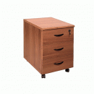
Артикул: ТЖ 214
Типовой размер: 42x54x59
цвет: итальянский орех
Цена: 8 129 руб.

Тумба для оргтехники
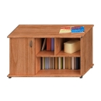
Артикул: ТЖ 205
Типовой размер: 120x52x70
цвет: итальянский орех
Цена: 12 891 руб.

Тумба для холодильника
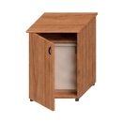
Артикул: ТЖ 380
Типовой размер: 55x55x75
цвет: итальянский орех
Цена: 11 122 руб.

ХАРАКТЕРИСТИКИ
Производитель: РОССИЯ
Материал: ламинированная ДСП
Цвет: итальянский орех
Толщина: плиты — 18, 25 мм
Особенности: отделка декоративным скругленным профилем из МДФ (толщина профиля на столешнице — 50 мм) с угловыми вставками черного цвета, большой ассортимент шкафов ( 75 исполнений)
Шкафы
Шкаф
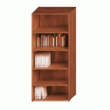
Артикул: Исп.35
Типовой размер: 89x46x203
цвет: итальянский орех
Цена: 17 175 руб.

Шкаф
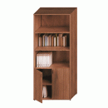
Артикул: Исп.46
Типовой размер: 89x46x203
цвет: итальянский орех
Цена: 19 415 руб.

Шкаф
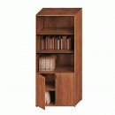
Артикул: Исп.45
Типовой размер: 89x46x203
цвет: итальянский орех
Цена: 24 182 руб.

Шкаф
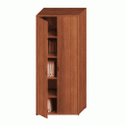
Артикул: Исп.34
Типовой размер: 89x46x203
цвет: итальянский орех
Цена: 22 729 руб.

Шкаф
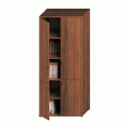
Артикул: Исп.47
Типовой размер: 89x46x203
цвет: итальянский орех
Цена: 23 063 руб.

Шкаф
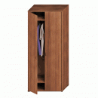
Артикул: Исп.30
Типовой размер: 89x46x203
цвет: итальянский орех
Цена: 20 442 руб.

Шкаф
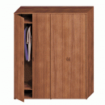
Артикул: Исп.31
Типовой размер: 175x46x203
цвет: итальянский орех
Цена: 36 256 руб.

Шкаф
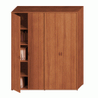
Артикул: Исп.38
Типовой размер: 175x46x203
цвет: итальянский орех
Цена: 40 830 руб.

Шкаф
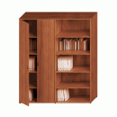
Артикул: Исп.39
Типовой размер: 175x46x203
цвет: итальянский орех
Цена: 35 276 руб.

Шкаф
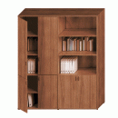
Артикул: Исп.51
Типовой размер: 175x46x203
цвет: итальянский орех
Цена: 37 850 руб.

Шкаф
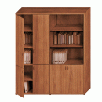
Артикул: Исп.52
Типовой размер: 175x46x203
цвет: итальянский орех
Цена: 42 617 руб.

Шкаф
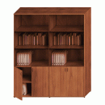
Артикул: Исп.53
Типовой размер: 175x46x203
цвет: итальянский орех
Цена: 43 736 руб.

Шкаф
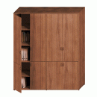
Артикул: Исп.54
Типовой размер: 175x46x203
цвет: итальянский орех
Цена: 41 498 руб.

Шкаф
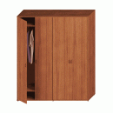
Артикул: Исп.59
Типовой размер: 175x46x203
цвет: итальянский орех
Цена: 38 543 руб.

Шкаф
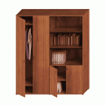
Артикул: Исп.60
Типовой размер: 175x46x203
цвет: итальянский орех
Цена: 39 996 руб.

Шкаф
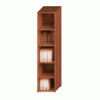
Артикул: Исп.33
Типовой размер: 47x46x203
цвет: итальянский орех
Цена: 11 829 руб.

Шкаф
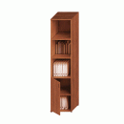
Артикул: Исп.43
Типовой размер: 47x46x203
цвет: итальянский орех
Цена: 12 949 руб.

Шкаф
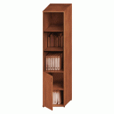
Артикул: Исп.42
Типовой размер: 47x46x203
цвет: итальянский орех
Цена: 15 464 руб.

Шкаф
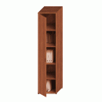
Артикул: Исп.32
Типовой размер: 47x46x203
цвет: итальянский орех
Цена: 14 606 руб.

Шкаф
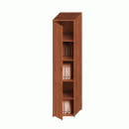
Артикул: Исп.44
Типовой размер: 47x46x203
цвет: итальянский орех
Цена: 14 773 руб.

Шкаф
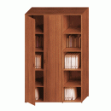
Артикул: Исп.37
Типовой размер: 133x46x203
цвет: итальянский орех
Цена: 30 615 руб.

Шкаф
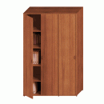
Артикул: Исп.36
Типовой размер: 133x46x203
цвет: итальянский орех
Цена: 33 392 руб.

Шкаф
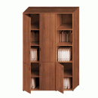
Артикул: Исп.48
Типовой размер: 133x46x203
цвет: итальянский орех
Цена: 32 069 руб.

Шкаф
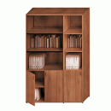
Артикул: Исп.49
Типовой размер: 133x46x203
цвет: итальянский орех
Цена: 33 188 руб.

Шкаф
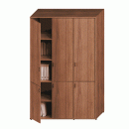
Артикул: Исп.50
Типовой размер: 133x46x203
цвет: итальянский орех
Цена: 33 893 руб.

Шкаф
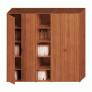
Артикул: Исп.41
Типовой размер: 220x46x203
цвет: итальянский орех
Цена: 51 359 руб.

Шкаф
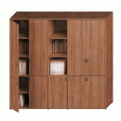
Артикул: Исп.55
Типовой размер: 220x46x203
цвет: итальянский орех
Цена: 53 147 руб.

Шкаф
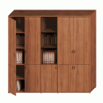
Артикул: Исп.56
Типовой размер: 220x46x203
цвет: итальянский орех
Цена: 55 662 руб.

Шкаф
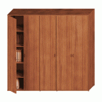
Артикул: Исп.40
Типовой размер: 220x46x203
цвет: итальянский орех
Цена: 54 136 руб.

Шкаф
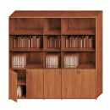
Артикул: Исп.57
Типовой размер: 220x46x203
цвет: итальянский орех
Цена: 57 900 руб.

Шкаф
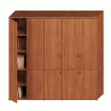
Артикул: Исп.58
Типовой размер: 220x46x203
цвет: итальянский орех
Цена: 54 971 руб.

Шкаф
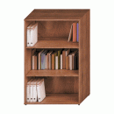
Артикул: Исп.16
Типовой размер: 89x46x136
цвет: итальянский орех
Цена: 12 152 руб.

Шкаф
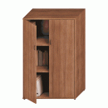
Артикул: Исп.14
Типовой размер: 89x46x136
цвет: итальянский орех
Цена: 15 800 руб.

Шкаф
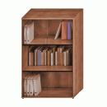
Артикул: Исп.15
Типовой размер: 89x46x136
цвет: итальянский орех
Цена: 16 919 руб.

Шкаф
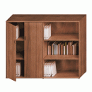
Артикул: Исп.21
Типовой размер: 175x46x136
цвет: итальянский орех
Цена: 24 353 руб.

Шкаф
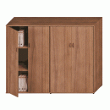
Артикул: Исп.20
Типовой размер: 175x46x136
цвет: итальянский орех
Цена: 28 001 руб.

Шкаф
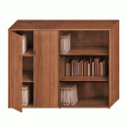
Артикул: Исп.22
Типовой размер: 175x46x136
цвет: итальянский орех
Цена: 29 120 руб.

Шкаф
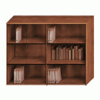
Артикул: Исп.23
Типовой размер: 175x46x136
цвет: итальянский орех
Цена: 30 239 руб.

Шкаф
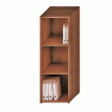
Артикул: Исп.11
Типовой размер: 47x46x136
цвет: итальянский орех
Цена: 8 216 руб.

Шкаф
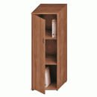
Артикул: Исп.12
Типовой размер: 47x46x136
цвет: итальянский орех
Цена: 10 040 руб.

Шкаф
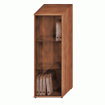
Артикул: Исп.13
Типовой размер: 47x46x136
цвет: итальянский орех
Цена: 10 731 руб.

Шкаф
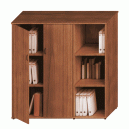
Артикул: Исп.17
Типовой размер: 133x46x136
цвет: итальянский орех
Цена: 21 102 руб.

Шкаф
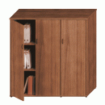
Артикул: Исп.18
Типовой размер: 133x46x136
цвет: итальянский орех
Цена: 22 926 руб.

Шкаф
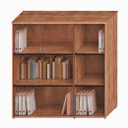
Артикул: Исп.19
Типовой размер: 133x46x136
цвет: итальянский орех
Цена: 24 736 руб.

Шкаф
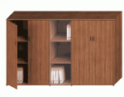
Артикул: Исп.24
Типовой размер: 220x46x136
цвет: итальянский орех
Цена: 38 461 руб.

Шкаф
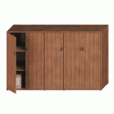
Артикул: Исп.25
Типовой размер: 220x46x136
цвет: итальянский орех
Цена: 37 770 руб.

Шкаф
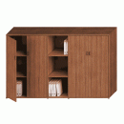
Артикул: Исп.26
Типовой размер: 220x46x136
цвет: итальянский орех
Цена: 35 946 руб.

Шкаф (стеклянные двери)
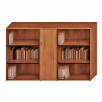
Артикул: Исп.28
Типовой размер: 220x46x136
цвет: итальянский орех
Цена: 40 008 руб.

Шкаф (стеклянные двери)
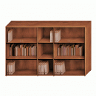
Артикул: Исп.29
Типовой размер: 220x46x136
цвет: итальянский орех
Цена: 40 699 руб.

Шкаф
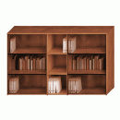
Артикул: Исп.27
Типовой размер: 220x46x136
цвет: итальянский орех
Цена: 38 184 руб.

Шкаф
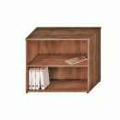
Артикул: Исп.03
Типовой размер: 89x46x75
цвет: итальянский орех
Цена: 8 181 руб.

Шкаф
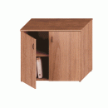
Артикул: Исп.04
Типовой размер: 89x46x75
цвет: итальянский орех
Цена: 10 421 руб.

Шкаф
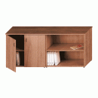
Артикул: Исп.07
Типовой размер: 175x46x75
цвет: итальянский орех
Цена: 15 975 руб.

Шкаф
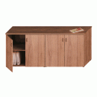
Артикул: Исп.08
Типовой размер: 175x46x75
цвет: итальянский орех
Цена: 18 215 руб.

Шкаф
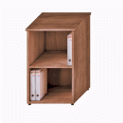
Артикул: Исп.01
Типовой размер: 47x46x75
цвет: итальянский орех
Цена: 5 114 руб.

Шкаф
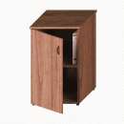
Артикул: Исп.02
Типовой размер: 47x46x75
цвет: итальянский орех
Цена: 6 234 руб.

Шкаф
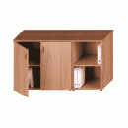
Артикул: Исп.05
Типовой размер: 133x46x75
цвет: итальянский орех
Цена: 13 593 руб.

Шкаф
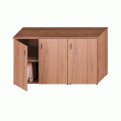
Артикул: Исп.06
Типовой размер: 133x46x75
цвет: итальянский орех
Цена: 14 713 руб.

Шкаф
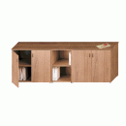
Артикул: Исп.09
Типовой размер: 220x46x75
цвет: итальянский орех
Цена: 21 777 руб.

Шкаф
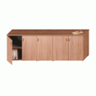
Артикул: Исп.10
Типовой размер: 220x46x75
цвет: итальянский орех
Цена: 25 150 руб.

Дверь стеклянная (комплект 2шт)
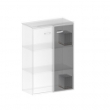
Артикул: ТЖ 607
Типовой размер: 42x128x0.5
цвет: итальянский орех
Цена: 4 767 руб.

ХАРАКТЕРИСТИКИ
Производитель: РОССИЯ
Материал: ламинированная ДСП
Цвет: итальянский орех
Толщина: плиты — 18, 25 мм
Особенности: отделка декоративным скругленным профилем из МДФ (толщина профиля на столешнице — 50 мм) с угловыми вставками черного цвета, большой ассортимент шкафов ( 75 исполнений)

